Visszatér a libamájas burger a McDonald’s-ba
Nem ez az első különleges alapanyag a hazai Mekiben
Február 5-től a hazai McDonald’s éttermekben ismét kapható a lánc egyik legsikeresebb és egyben egyik legkülönlegesebb hazai fejlesztésű szendvicse, a grillezett libamájjal készülő Maestro Goosey Gustav. Már megszokott, hogy a Meki időről-időre limitált kiadású specialitásokkal rukkol elő, de azt talán kevesebben tudják, hogy a hazai promóciós ajánlatokat legtöbb esetben a hazai termékfejlesztő csapat állítja össze. A libamájas különlegesség visszatértének alkalmából összegyűjtöttünk néhányat a legérdekesebb vagy éppen legmaradandóbb Magyarországon fejlesztett fogásokból is.
McFarm: a hazai klasszikus
Az elsők között érdemes megemlíteni a sertéshúsos McFarm szendvicset, amit a 2000-es évek elején alkottak meg a cég termékfejlesztői. Az új íz olyan sikeres lett, hogy azóta is a hazai menü egyik állandó eleme, sőt mi több, Európa-szerte számos más országba is exportálta az ötletet a magyar vállalat.
Hungarikumok a menün
A 2010-es évek közepén egy igazi hungarikumból készült a szürkemarhás szendvics, amely kakukkfüves és paprikás verziókban színesítette a vállalat termékportfólióját. A lánc azzal a nem titkolt céllal alkotta meg ezt a szendvicset, hogy egy új közönség, a Meki-rajongók körében népszerűsítsék a szürkemarhát. A kezdeményezés végül egy hortobágyi fajfenntartó tenyészet segítségével valósulhatott meg. A nagyon sikeres promóció termékeit a 2013-as Országos Mezőgazdasági és Élelmiszeripari Kiállításon is bemutatták.
A McDonald’snál nemzetközi szinten is ritkán látott különlegesség volt az a szendvics is, ami a szokásostól eltérően nem húspogácsát, hanem három darab Hartai kolbászt tartalmazott. Az ötlet a hazai McDonald’s egyik franchise partnerétől származott, aki jól ismerte ezt a magyar kolbászkülönlegességet. A szendvics nemcsak igazán hazaira, de nagyon finomra is sikerült.
Olyan is előfordult már, hogy egy magyaros ötlet egyenesen a vállalat egyik beszállító partnerétől érkezett. A nemrégiben debütált Erős Pistás szendvics gondolatával az étteremláncnak a kezdetektől, azaz több mint 35 éve szószokat szállító Univer állt elő. Az egyik legsikeresebb termékük, az Erős Pista és az ebből készült csípős szószok a két vállalat együttműködésének eredményeként az elmúlt években már kétszer is bekerültek a McDonald’s szendvicseibe és sajtfalatkáiba, emellett tálkás szósz formájában az étteremlánc állandó kínálatának részévé váltak.
Ínyenc alapanyagok hamburgerbe? Miért is ne!
Az évek során számos érdekes, egyedi hazai ötlet került be a kínálatba a McDonald’s prémium Maestro szendvicsvonalán. A vendégek szívesen fogadtak olyan különlegességeket is a hamburgerükben, mint a szarvasgomba, a rókagomba, vagy a garnéla. Természetesen ide sorolhatjuk a libamájat is, ami most hatodik alkalommal kerül vissza a menüre.
A magyar libamáj meghatározó szereplő a világpiacon. Itthon ennek az összetevőnek a jelentős része hagyományosan az Alföldről származik, így van ez a McDonald’s által használt, hízott libamáj esetében is, amely Kiskunfélegyházáról érkezik az éttermekbe.
A szendvics fejlesztésének különlegessége, hogy nem csupán a receptúrát kellett előkészíteni hozzá, hanem azt is, miként kerülhet be a libamáj a Meki rendszerébe, valamint meg kellett határozni a szigorú beszállítói előírásokat is. Ennek oka pedig az, hogy Magyarországon kívül a McDonald’s-ban a világon sehol sem használtak akkor még libát termékeikben. Egy speciális hőmérséklet-monitorozó berendezés segítségével végezték el a maghőmérséklet-ellenőrzéseket, hogy az éttermekben ízletes, és biztonságosan fogyasztható libamáj süljön. Ezután következhetett csak egyáltalán annak a kitalálása, mi kerüljön a szendvicsbe a libamájon kívül. A termék nagyon sikeresnek bizonyult, hiszen ismerős ízvilágban kínált a vendégeknek egy olyan ételt, ami szinte már luxuscikknek számít.
* A Maestro Goosey Gustav csípős zöldpaprikát tartalmaz. A termék nem elérhető a Pécs Árkád, illetve a Tatabánya Vértes éttermekben. Az időszakos termék 2025.02.05-től visszavonásig, illetve a készletek erejéig érhető el. A termék a McReggeli®-t árusító éttermekben 10:30 után kapható. A McReggeli®-t árusító éttermek listája a www.mcdonalds.com/hu/hu-hu/mcreggeli.html oldalon található. Az időszakos termék 2025.02.03. és 02.04. napján kizárólag az applikációban található kupon beváltásával is elérhető 10:30 után. A kupon beváltásához regisztráció szükséges. Az applikációba kizárólag 16 éven felüliek regisztrálhatnak. A kuponnal a Maestro Goosey Gustav szendvics önállóan, McMenü®-ben vagy McMenü® Pluszban elérhető. A kupon nem biztosít árkedvezményt, egyszer beváltható egy tranzakción belül. A kuponajánlat nem elérhető a Pécs Árkád, Tatabánya Vértes és Mom Park éttermekben. A kuponajánlat házhozszállítási szolgáltatással (McDelivery®) sem elérhető. Minden elvitelre kért vásárlási tranzakció után felszámolásra kerül az elviteli díj, mértékéről vásárlás előtt az étteremben tájékozódhat. További részletek a kuponon és az app Felhasználási Feltételekben.
Sajtókapcsolat:
- Szántó András
- NOGUCHI
- aszanto@noguchi.hu
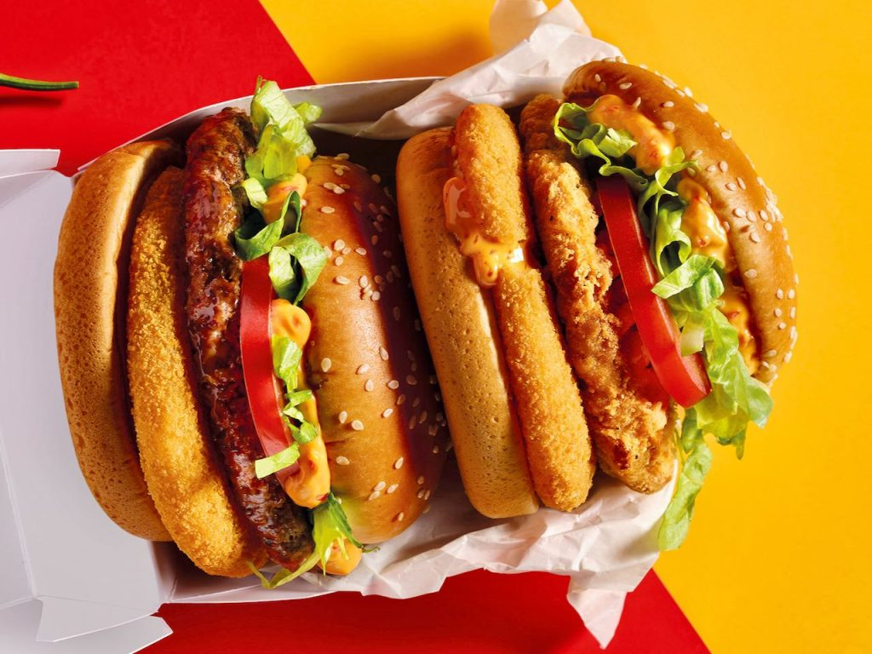 | © McDonald’s
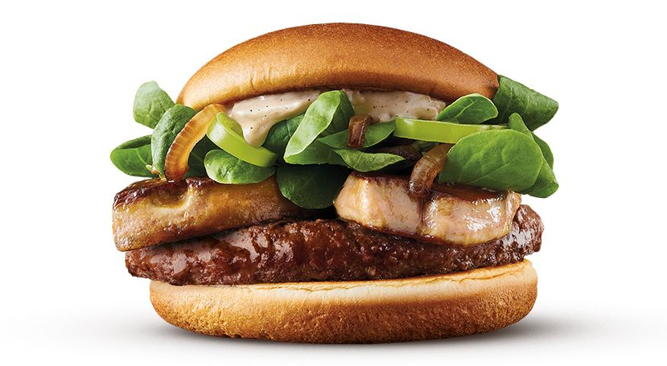 | © McDonald’s
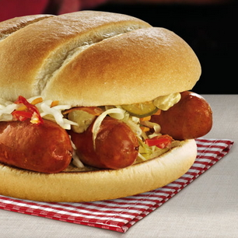 | © McDonald’s
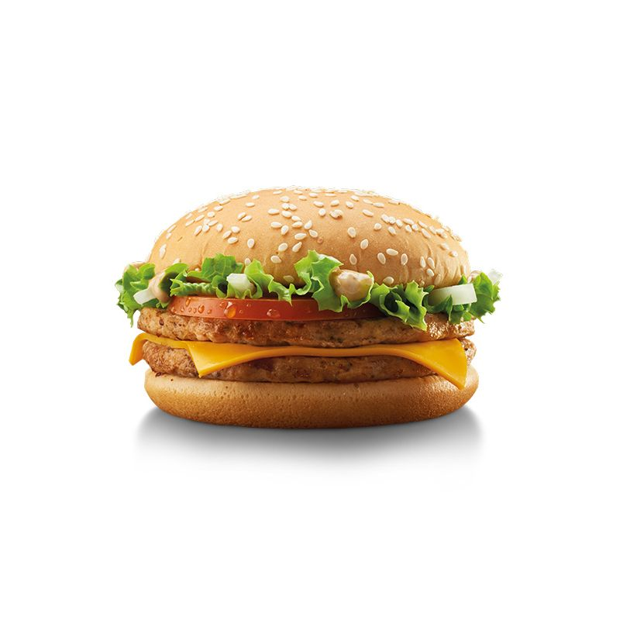 | © McDonald’s
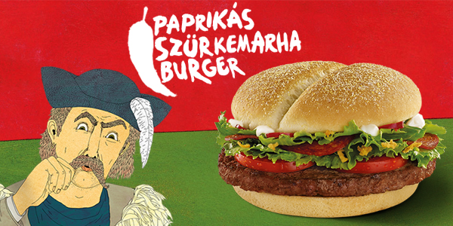 | © McDonald’s
Eredeti tartalom: McDonald’s
Továbbította: Helló Sajtó! Üzleti Sajtószolgálat
Ez a sajtóközlemény a következő linken érhető el:

